**Практическая работа № 4**

**Тема: Термометр сопротивления. Термоэлектрический термометр.**

**Цель работы:** Изучить назначение, конструкцию и принцип действия термометров сопротивления и термоэлектрического термометра

**Термометр сопротивления**

**Принцип действия чувствительного элемента** основан на использовании зависимости электрического сопротивления вещества от температуры**. В качестве материалов для их изготовления** используются чистые металлы платина, медь, никель и полупроводники.

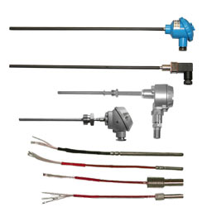

Платинаявляется основным материалом для изготовления термометров сопротивления. **В качестве чувствительного элемента** в полупроводниковых термометрах сопротивления используют германий, оксиды меди и марганца, титана и магния.

Для решения различных задач **термометры сопротивления делятся на**:

* эталонные,
* образцовые и рабочие, которые в свою очередь подразделяются на лабораторные и технические.

**В качестве эталонных, образцовых и лабораторных приборов** повышенной точности применяются платиновые термометры сопротивления.

**Технические термометры сопротивления** в зависимости от конструкции делятся на:

* погружаемые,
* поверхностные и комнатные;
* защищенные и не защищенные от действия агрессивной среды;
* стационарные и переносные;
* термометры 1, 2 и 3-го класса точности и т.д.

**Термометр состоит из** чувствительного элемента 5, расположенного в стальном защитном кожухе 3, на котором приварен штуцер 2. Провода 9, армированные фарфоровыми бусами 4, соединяют выводы чувствительного элемента 5 с клеммной колодкой 6, находящейся в корпусе головки 1. Сверху головка 1 закрыта крышкой 10, снизу имеется сальниковый ввод 7, через который осуществляется подвод монтажного кабеля 8.

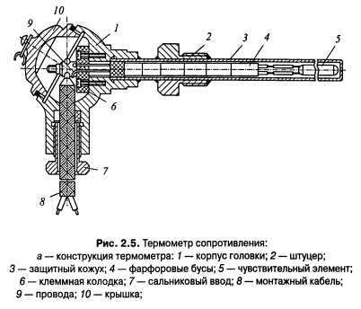

**При применении термометров сопротивления о температуре** можно судить по изменению электрического сопротивления его чувствительного элемента, падению напряжения на нем при постоянном токе или значению тока при постоянном напряжении.

**Термоэлектрические термометры**

Термоэлектрические термометры состоят из термопары, защитного чехла и соединительной головки и основаны на термоэлектрических свойствах чувствительного элемента.

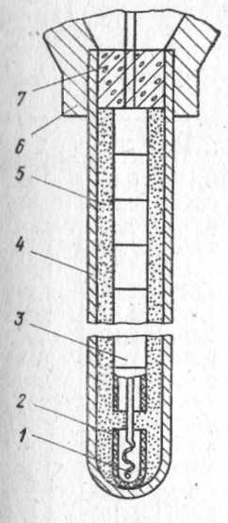**Принцип действия термоэлектрических термометров** основан на свойстве металлов, сплавов и некоторых неметаллических материалов создавать термо-э.д.с. при нагревании места соединения (спая) двух разнородных проводников или полупроводников. Простейшая термоэлектрическая цепь из двух разнородных термоэлектродов, концы которых электрически соединены, называется **термопарой.** Термопара помещается в защитный чехол, вместе с которым образует термоэлектрический термометр.

**Конструкция чувствительного элемента**

1 – горячий спай; 2 – колпачок; 3 – керамические бусы; 4 – чехол;

5 – засыпка; 6 – головка; 7 – герметик.

Стандартные термоэлектрические термометры **применяются для измерения** температур в пределах —от +200 до +2500° С. При температурах до 1300° С в качестве изоляции между термоэлектродами применяются **трубки и бусы** из фарфора. При более высоких температурах — из окиси алюминия, окиси магния, окиси бериллия, двуокиси циркония.

**Термопара**

**Термопара** – это спай двух разнородных металлических проводников, которые предназначены для измерения температуры рабочих объектов.

**Возникновение термо-эдс** в термопаре объясняется тем, что при нагревании электроны на «горячем» (рабочем) спае приобретают более высокие скорости, чем на «холодном» (свободные концы, подключаемые к измерительному прибору), в результате чего возникает поток электронов от «горячего» конца к «холодному». На «холодном» конце накапливается отрицательный заряд, на «горячем» - положительный: разность этих потенциалов **определяет величину термо-эдс**., величина которой зависит от не только от разности температур «горячего» и «холодного» спаев, но и от материалов, образующих термопару (хромель: 89% никеля, 10% хрома, 1%железа; алюмель: 95% никеля, 5% алюминия, марганца и железа; копель: 45% никеля, 55% меди).

Термопары широко применяют для измерения температуры различных объектов, а также в автоматизированных системах управления и контроля.

**Достоинства**: надежная конструкция датчика, возможности работать в широком диапазоне температур, дешевизна, удобство монтажа, возможности измерения локальной температуры, малая инерционность, возможность измерения малых разностей температур, незаменимы при измерении высоких температур (вплоть до 2200°С) в агрессивных средах, термопары могут обеспечивать высокую точность измерения температуры на уровне ±0,01°С.

**Конструкция термоэлектрического термометра.**

Термопара термометра установлена в защитный кожух 6. В головке 2 термометра расположено контактное устройство 1 с зажимами для соединения термоэлектродов 3 с проводами, идущими от измерительного прибора к термометру. Термоэлектроды по всей длине изолированы друг от друга и от корпуса керамическими трубками 5. В качестве термоэлектродов используется проволока. Спай на рабочем конце термопары 7 выполняется сваркой, пайкой или скручиванием. Последний способ используется для вольфрамрениевых и вольфрам-молибденовых термопар.

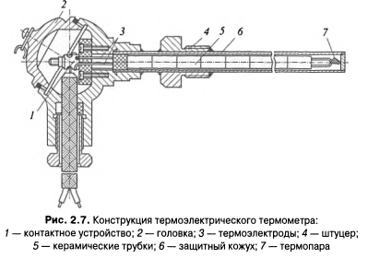

**Контрольные вопросы:**

1. Принцип действия чувствительного элемента термометра сопротивления.
2. Материалы для изготовления термометра сопротивления. Какие материалы используются в качестве чувствительного элемента в термометре сопротивления.
3. Виды термометров сопротивления. Виды технических термометров сопротивления.
4. Из каких элементов состоит термометр сопротивления.
5. По какому показателю можно судить о температуре в термометре сопротивления.
6. На чем основан принцип действия термоэлектрических термометров.
7. Что такое термопара. Конструкция чувствительного элемента.
8. Для измерения каких температур применяются термоэлектрические термометры.
9. Из-за чего возникновение термо-эдс в термопаре.
10. Достоинства термоэлектрического термометра.
11. Конструкция термоэлектрического термометра.

